PRESSEMITTEILUNG 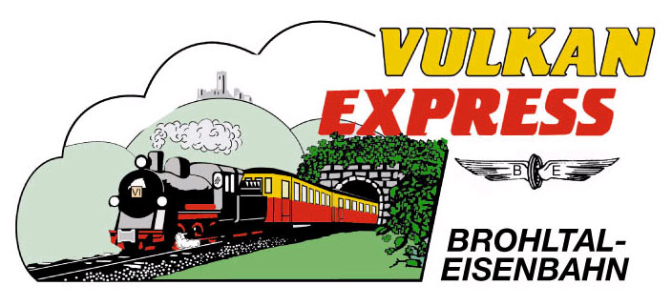
Brohl-Lützing, 19.05.2022

Im Eisenbahn-Cabrio in die Sommerfrische
Mit dem „Vulkan-Expreß“ vom Rhein in die Eifel

Der Sommerhitze in den Innenstädten entfliehen? Das geht mit dem „Vulkan-Expreß“ der Brohltalbahn: Auf 18 km Schmalspurstrecke fährt der kleine Zug vom Rhein hinauf in die Sommerfrische auf den Eifelhöhen! Und das mit Cabriowagen und fast täglich – an besonderen Wochenenden sogar mit Volldampf!

Ein Cabrio auf Schienen?

Ein Cabrio gehört zum Sommer wie eine ordentliche Portion Eis im Hörnchen! Der Cabriowagen ist somit auch das Sahnehäubchen einer Fahrt mit der Brohltalbahn! Der kleine, grün/beige lackierte Wagen hört auf die Nummer „458“ und war früher einmal ein Güterwaggon zum Transport von Gesteinsmehl. Für den kleinen Ausflugszug „Vulkan-Expreß“ haben die Eisenbahner den Waggon umgebaut und mit Sitzbänken ausgestattet – hier hat man einen Panoramaplatz auf der Fahrt durch eines der schönsten Seitentäler des Rheines sicher!

Dass die Fahrt spannend wird, zeigt schon ein Blick auf die Karte: viele enge Kurven kennzeichnen den ersten Streckenabschnitt im unteren Brohltal. Kurz darauf geht es aber einen 120 Meter langen Viadukt und gleich darauf in einen dunklen Tunnel – hier ist das alte Mauerwerk zum Greifen nahe. Bald schon ist der idyllische Fachwerkbahnhof von Burgbrohl erreicht.

Ein paar Kilometer weiter wird es richtig steil: mit 50 Promille Steigung kämpft sich der „Vulkan-Expreß“ aus dem Tal hinauf auf die Eifelhöhen. Vom Cabrio und von den Fenstern der übrigen historischen Waggons bietet sich ein Panoramablick bis zum Rheintal! Bei maximal 20 km/h Fahrtgeschwindigkeit bleibt genug Zeit, alles in Ruhe zu genießen!

Übrigens: An besonderen Wochenenden wird der „Vulkan-Expreß“ nach einem erweiterten Fahrplan von der über 115 Jahre alten Dampflok „11^{sm}“ gezogen, so das nächste Mal am 16./17. Juli oder zum „Feriendampf“ vom 05.-07. August!

„Vulkan-Expreß“ fast täglich im Einsatz

Erleben kann man die Fahrt mit der Schmalspurbahn täglich von Dienstag bis Sonntag um 09:30 Uhr ab Brohl-Lützing am Rhein. An Dienstagen, Donnerstagen und am Wochenende wird um 14:15 Uhr auch eine weitere Fahrt am Nachmittag angeboten. Unterwegs locken 7 Zwischenstationen als Ausgangspunkt für eine Wanderung all jene, die nicht die komplette Strecke (85 Minuten) mitfahren möchten. Wer bis zur Endstation Engeln im Zug bleibt, erlebt nicht nur die Steilstrecke, sondern hat vom Rhein her auch rund 400 Höhenmeter überwunden! Radfahrer radeln von hier aus folglich fast nur noch bergab, ob zurück zum Rhein, zur Ahr oder zur Mosel. Auch bieten hier abgestimmte Busanschlüsse die Möglichkeit, die historische Bahnfahrt mit einem Besuch in Maria Laach oder in Mendig (Vulkanmuseum Lava-Dome, Vulkan-Brauerei) zu einem gelungenen Tagesausflug zu erweitern. Entsprechende Ausflugstipps hat die Brohltalbahn unter www.vulkan-express.de/stationen-und-ausfluege zusammengestellt.

Anreise per 9€-Ticket oder auch per Schiff

Erreichbar ist der Ausgangsbahnhof des „Vulkan-Expreß“ in Brohl stündlich umsteigefrei mit der MittelrheinBahn (RB 26) von Köln und Bonn bzw. Koblenz und Mainz. In diesen Zügen sowie in den Anschlussbussen von Engeln nach Maria Laach gilt selbstverständlich das beliebte 9€-Ticket für den ÖPNV!

Eine ganz besondere Anreise ist an jedem zweiten Dienstag möglich: dann fährt das Fahrgastschiff „MS Beethoven“ von Bonn und Linz nach Brohl und der „Vulkan-Expreß“ holt alle Umsteiger direkt am Schiffsanleger ab!

Weitere Informationen und Buchungen unter www.vulkan-express.de,
buero@vulkan-express.de und Tel. 02636-80303.

Interessengemeinschaft Brohltal-Schmalspureisenbahn e.V.
Brohltalstraße
56656 Brohl-Lützing
Telefon 02636-80303
Telefax 02636-80146
E-Mail: buero@vulkan-express.de
www.vulkan-express.de
Facebook: “Brohltalbahn / Vulkan-Expreß”

